20 апреля 2018 года в Доме культуры прошел обучающий семинар для организаторов по вопросам подготовки и сдачи ГИА-2018.
На семинаре выступили главный специалист МКУ «Отдел образования» МР «Тарумовский район» РД Хачатурова Наталья Анатольевна, методист по учебным дисциплинам и ИКТ Абакарова Шуана Магомедовна, технический специалист ЕГЭ Ибрагимов Руслан Ибрагимович- зам. директора по ИКТ МКОУ «Тарумовская СОШ».
На совещании рассматривался вопрос сдачи ЕГЭ в новом формате, перехода на новую технологию печати полного комплектования экзаменационных материалов.
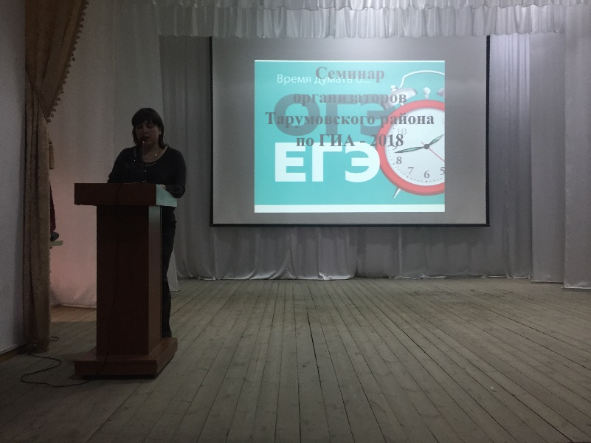
Организаторов пошагово ознакомила методист по ИКТ Шуана Магомедовна с формами проведения экзаменов, были даны необходимые методические рекомендации. В этом году все организаторы вне аудитории и в аудитории должны будут с 24 апреля пройти дистанционный курс обучения на учебной платформе по ссылке: edu.rustest.ru. Из 30 вопросов необходимо пройти 25 для рекомендуемого порога. После окончания курса будут выдаваться сертификаты о прохождении дистанционного курса.
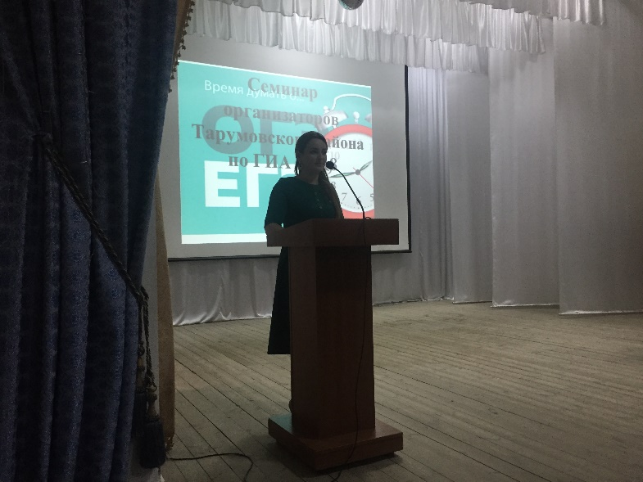
На семинаре была проиллюстрирована презентация для обучения вновь назначенных организаторов проведения ГИА 2018.
Хачатурова Н.А. проинформировала всех присутствующих организаторов об изменениях порядка проведения ЕГЭ и ОГЭ в 2018 учебном году.
О новшествах технической стороны разъяснил Руслан Ибрагимович- технический специалист ЕГЭ в 2018 году. Он ответил на все интересующие вопросы организаторов.
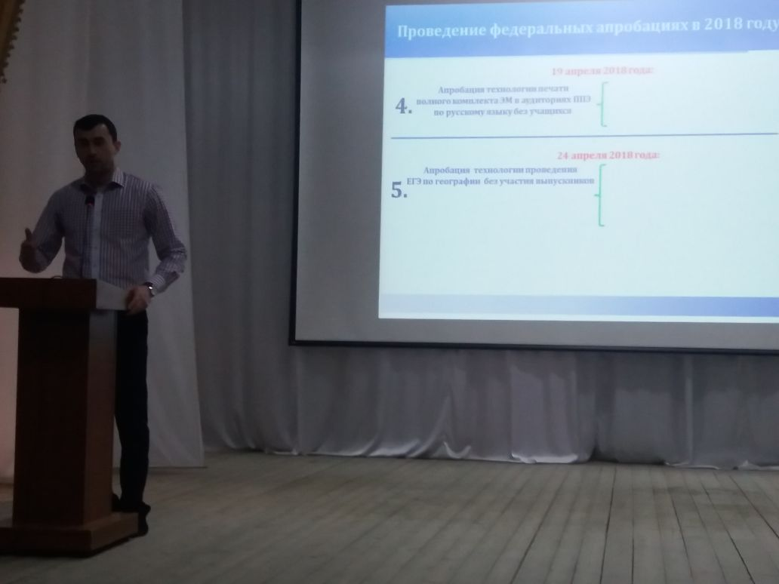
После совещания всем организаторам были переданы в электронном виде методические рекомендации и формы проведения ГИА-2018.
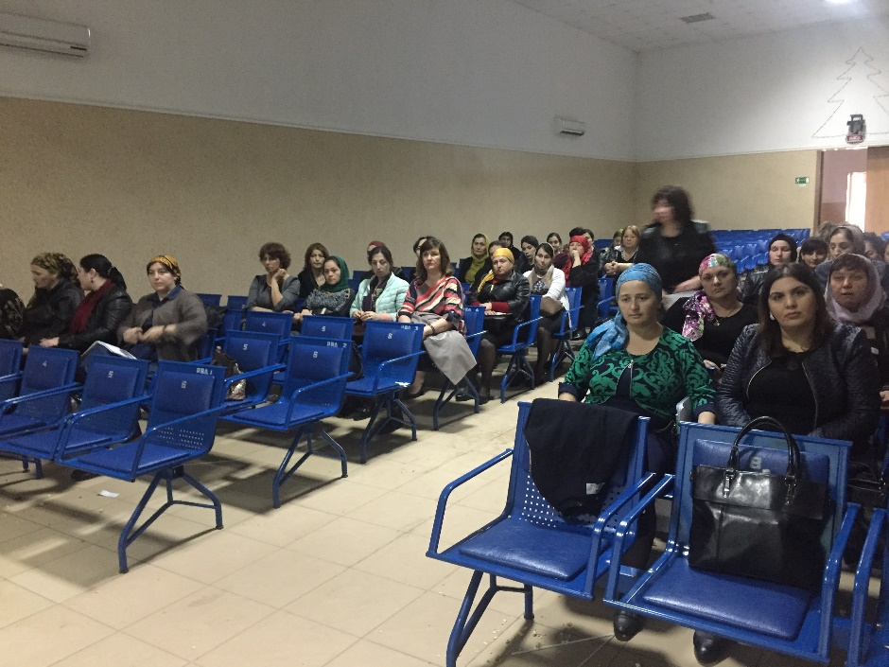
Подготовил: методист Абакарова Ш.М.

